***INFORME – REPARTO RECIBOS -> 01/04/2024***

***PRUEBA EN CAMPO – APLICATIVO SIELSE RECIBOS***

***TECNICOS ASIGNADOS:***

-GERMAN CHINO HUARCA.

-CLODOHALDO GREGORIO TACO.

***OPERADOR RECIBOS:***

-JORGE LUIS DIAZ GONZALES.

***OBSERVACIONES ENCONTRADAS:***

* Al momento de sincronizar la ruta asignada, se detectó que el GPS de cada suministro no estaba activo, esto se debe a que era necesario otorgar permisos al aplicativo de forma manual.

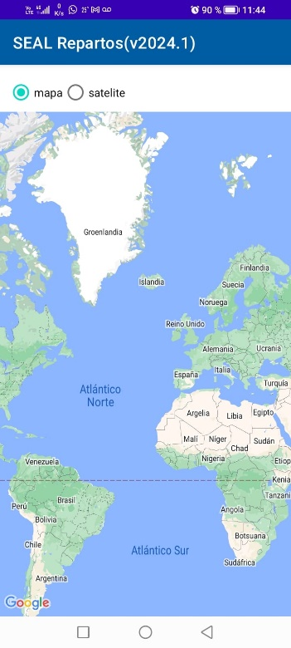

* 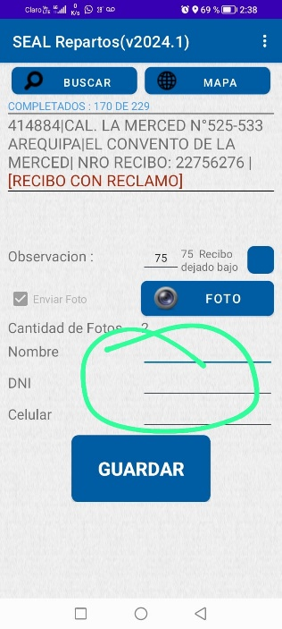Suministros Internos – se detectó que las observaciones para colocar faltaban el código de “medidor interior o interno”- **AGREGAR CAMPO OBSERVACION** para todos los casos.
* Al inicio de reparto de recibo se verifico que no solicita el registro fotográfico del primer y ultimo recibo del libro.
* El tipo de reparto los suministros con CARGO (FISE, RECLAMO, MUESTREO) debe salir como predeterminado el código 80.
* Revisión del mapa GPS, técnico indica que solo salen los puntos GPS de los recibos con cargo, mas no del resto de la ruta. Cuando busca contrato por contrato si sale su ubicación GPS, pero cuando busca el total de la ruta solo salen de los recibos con cargo como se indica.

**MEJORAS:**

* Técnico en campo indico que la batería de su celular se consume muy rápido, tema a revisar.
* Ordenar las rutas según lectores más recientes, agilizar el reparto en campo – REORDENAMIENTO DE ACUERO A TOMA DE LECTURA.

Esas son las observaciones más relevantes en esta primera prueba del aplicativo.